班级动态(2.13）
一、晨间来园基本情况
1.来园人数： 应到24人，实到22人，今天请假的小朋友是刘浩宸、汪锦妍。
2.来园情况：
今天开学第一天，所有宝贝均能独立入园，来园后也能将自己的物品放到相应位置。在吃点心的过程中能够根据自己的需求进餐。
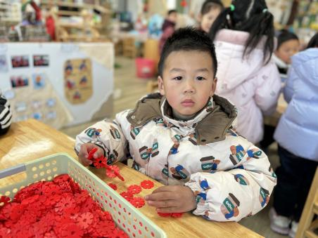 | 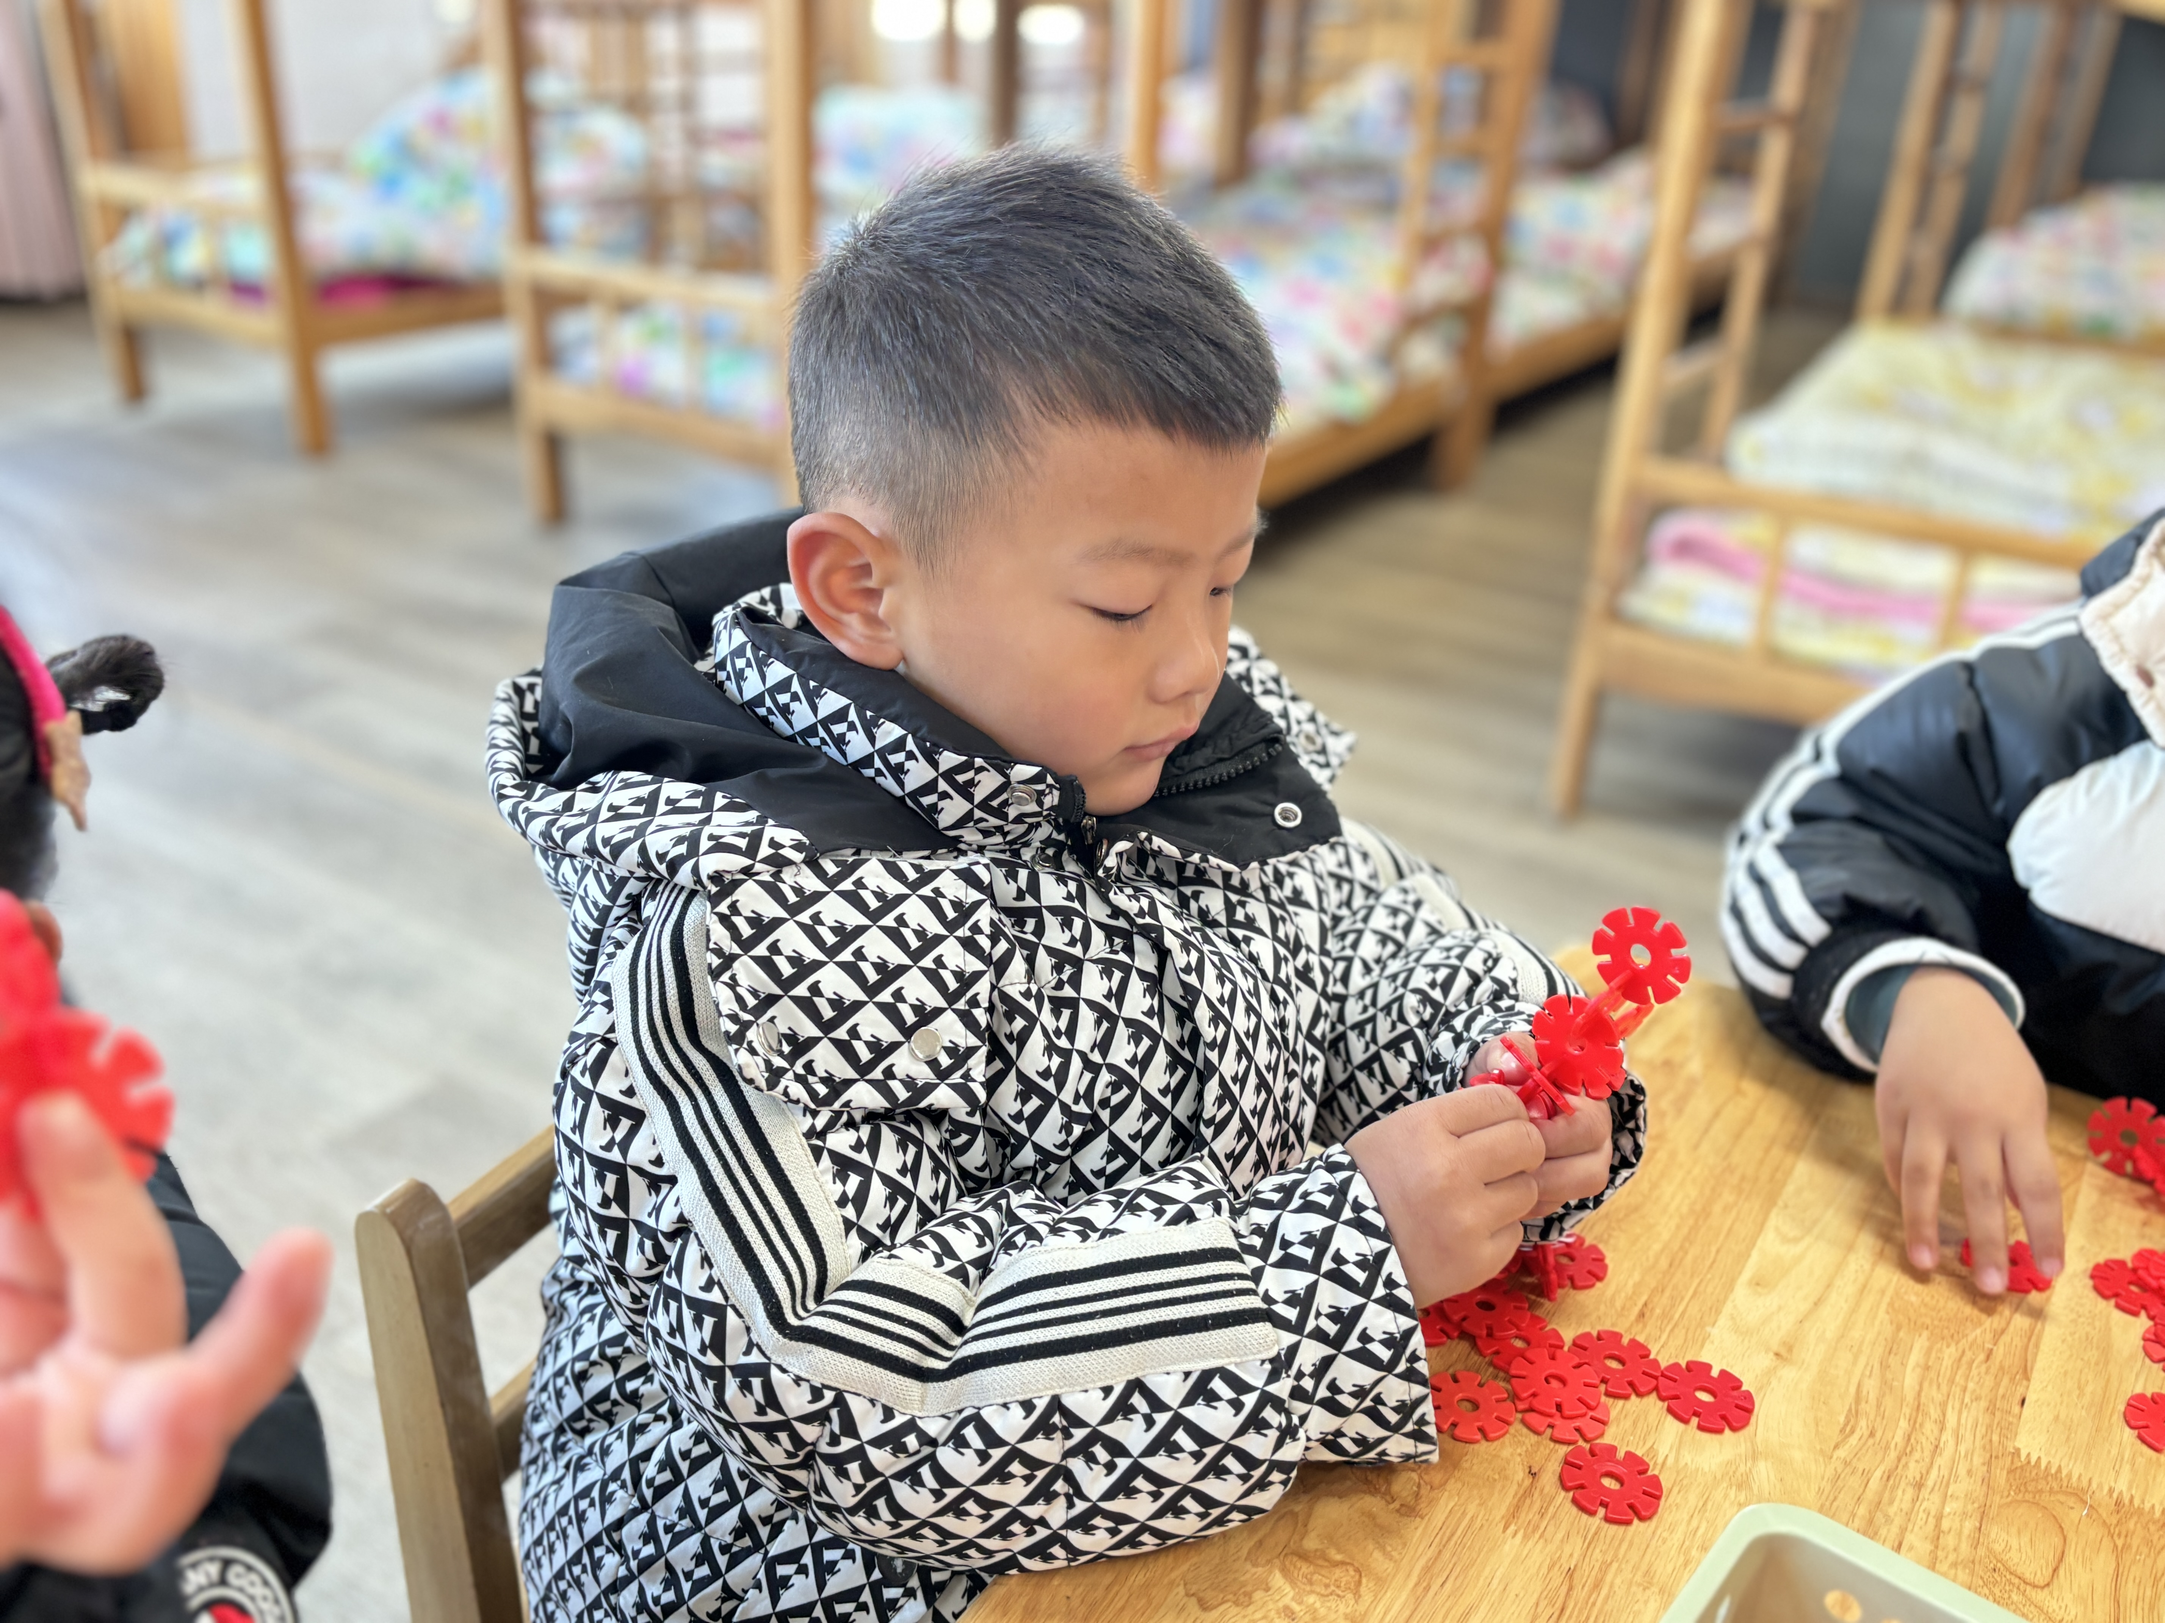 | 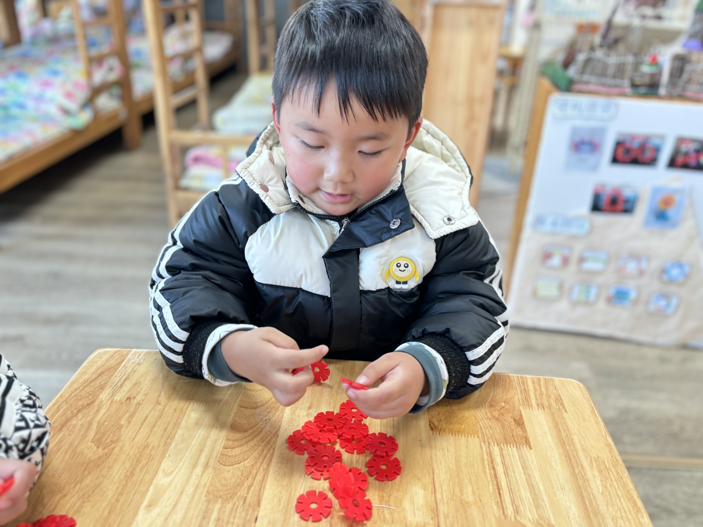
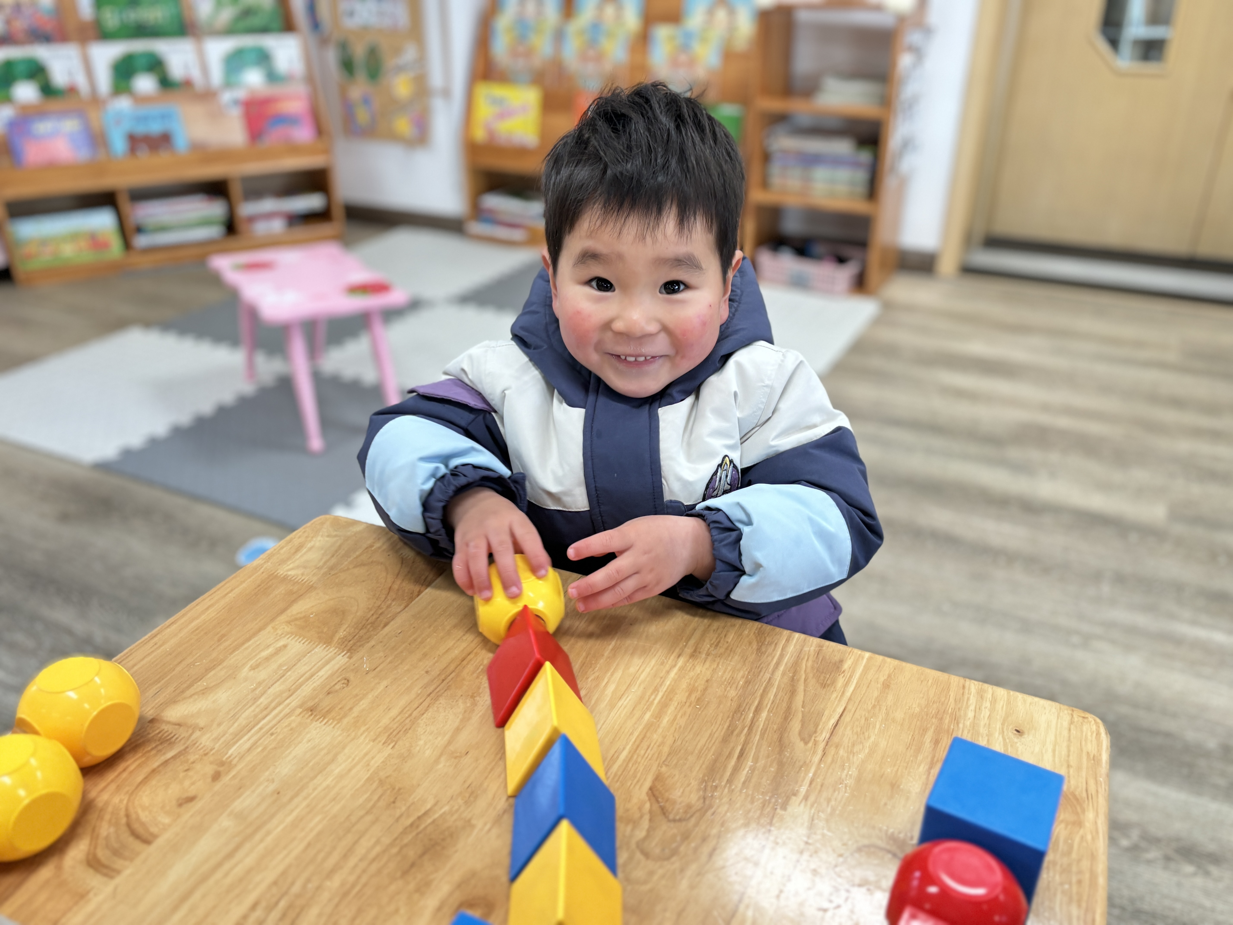 | 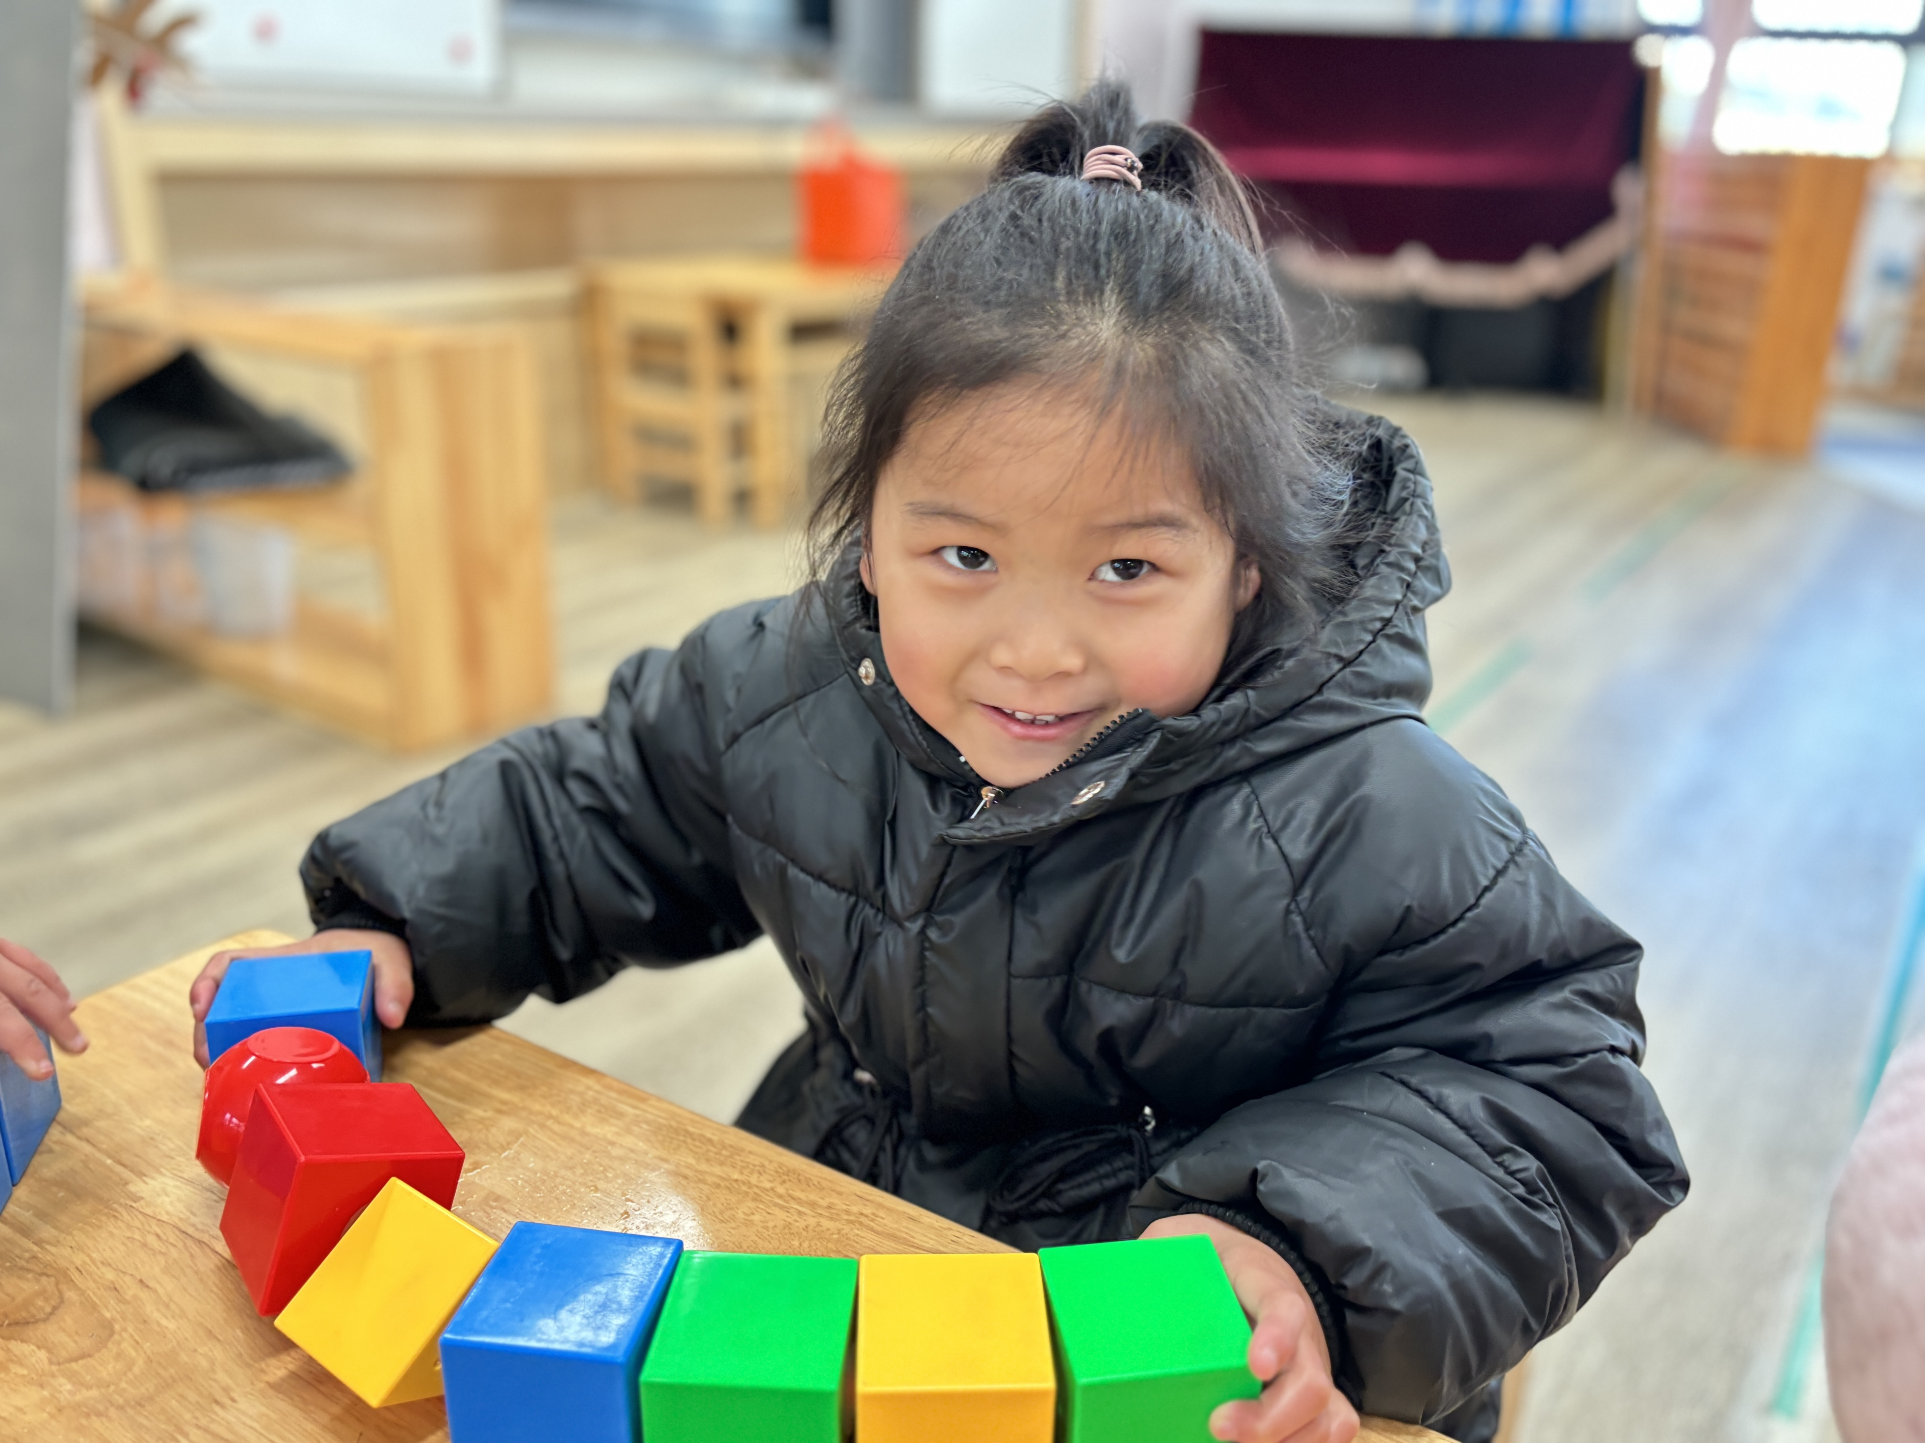 | 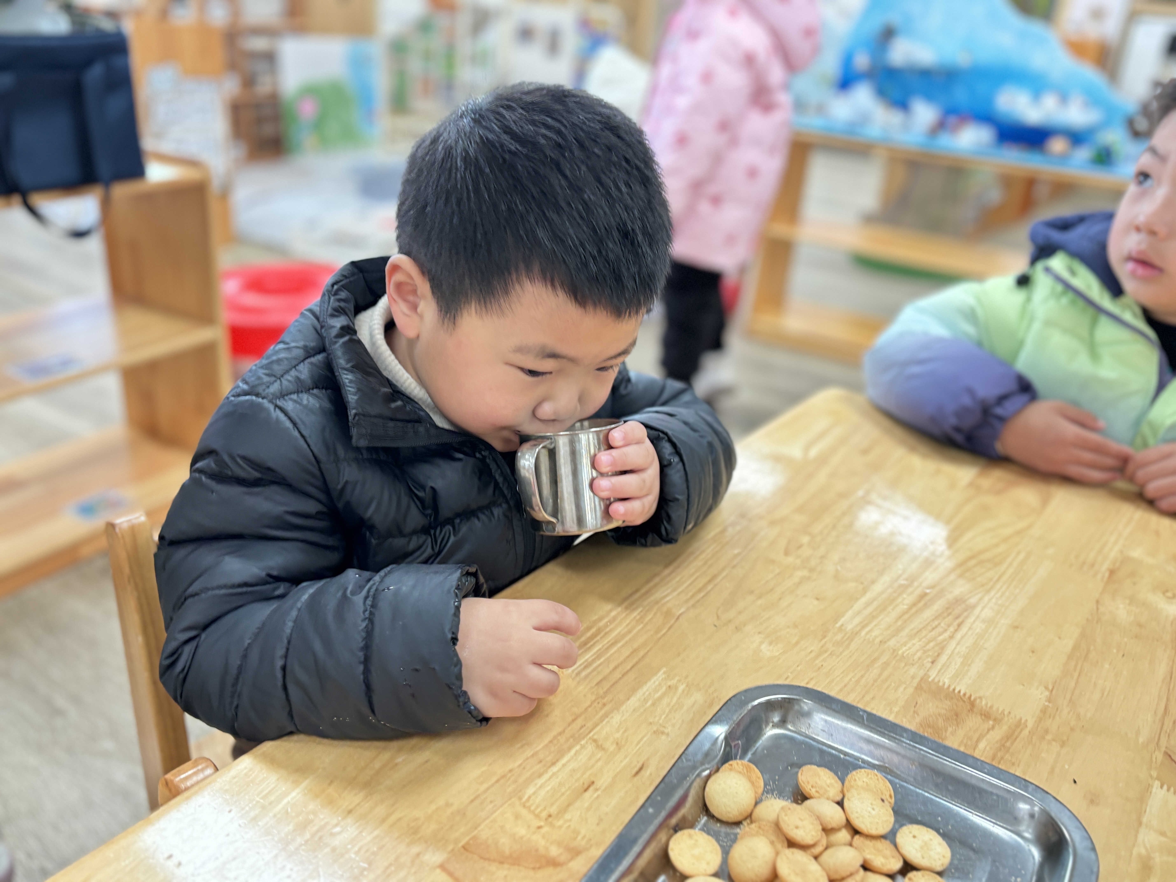

二、户外游戏情况
1.户外介绍：今天孩子们选择的是骑小车的游戏，活动材料有：平衡车、三轮车、推车，运动前所有小朋友都能去小便，有序排队进游戏场地，游戏过程中孩子们能够遵守游戏规则，有的独立游戏，有的能与同伴一起游戏，当休息的音乐响起时，孩子们能够主动去喝水，游戏结束后能够将玩的玩具放回相应位置。
2.户外图片：
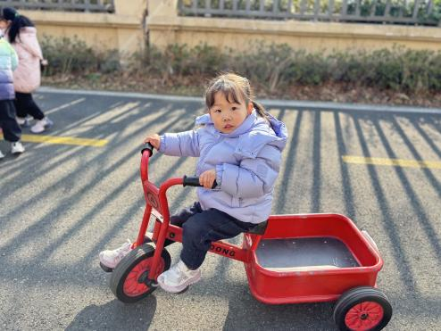 | 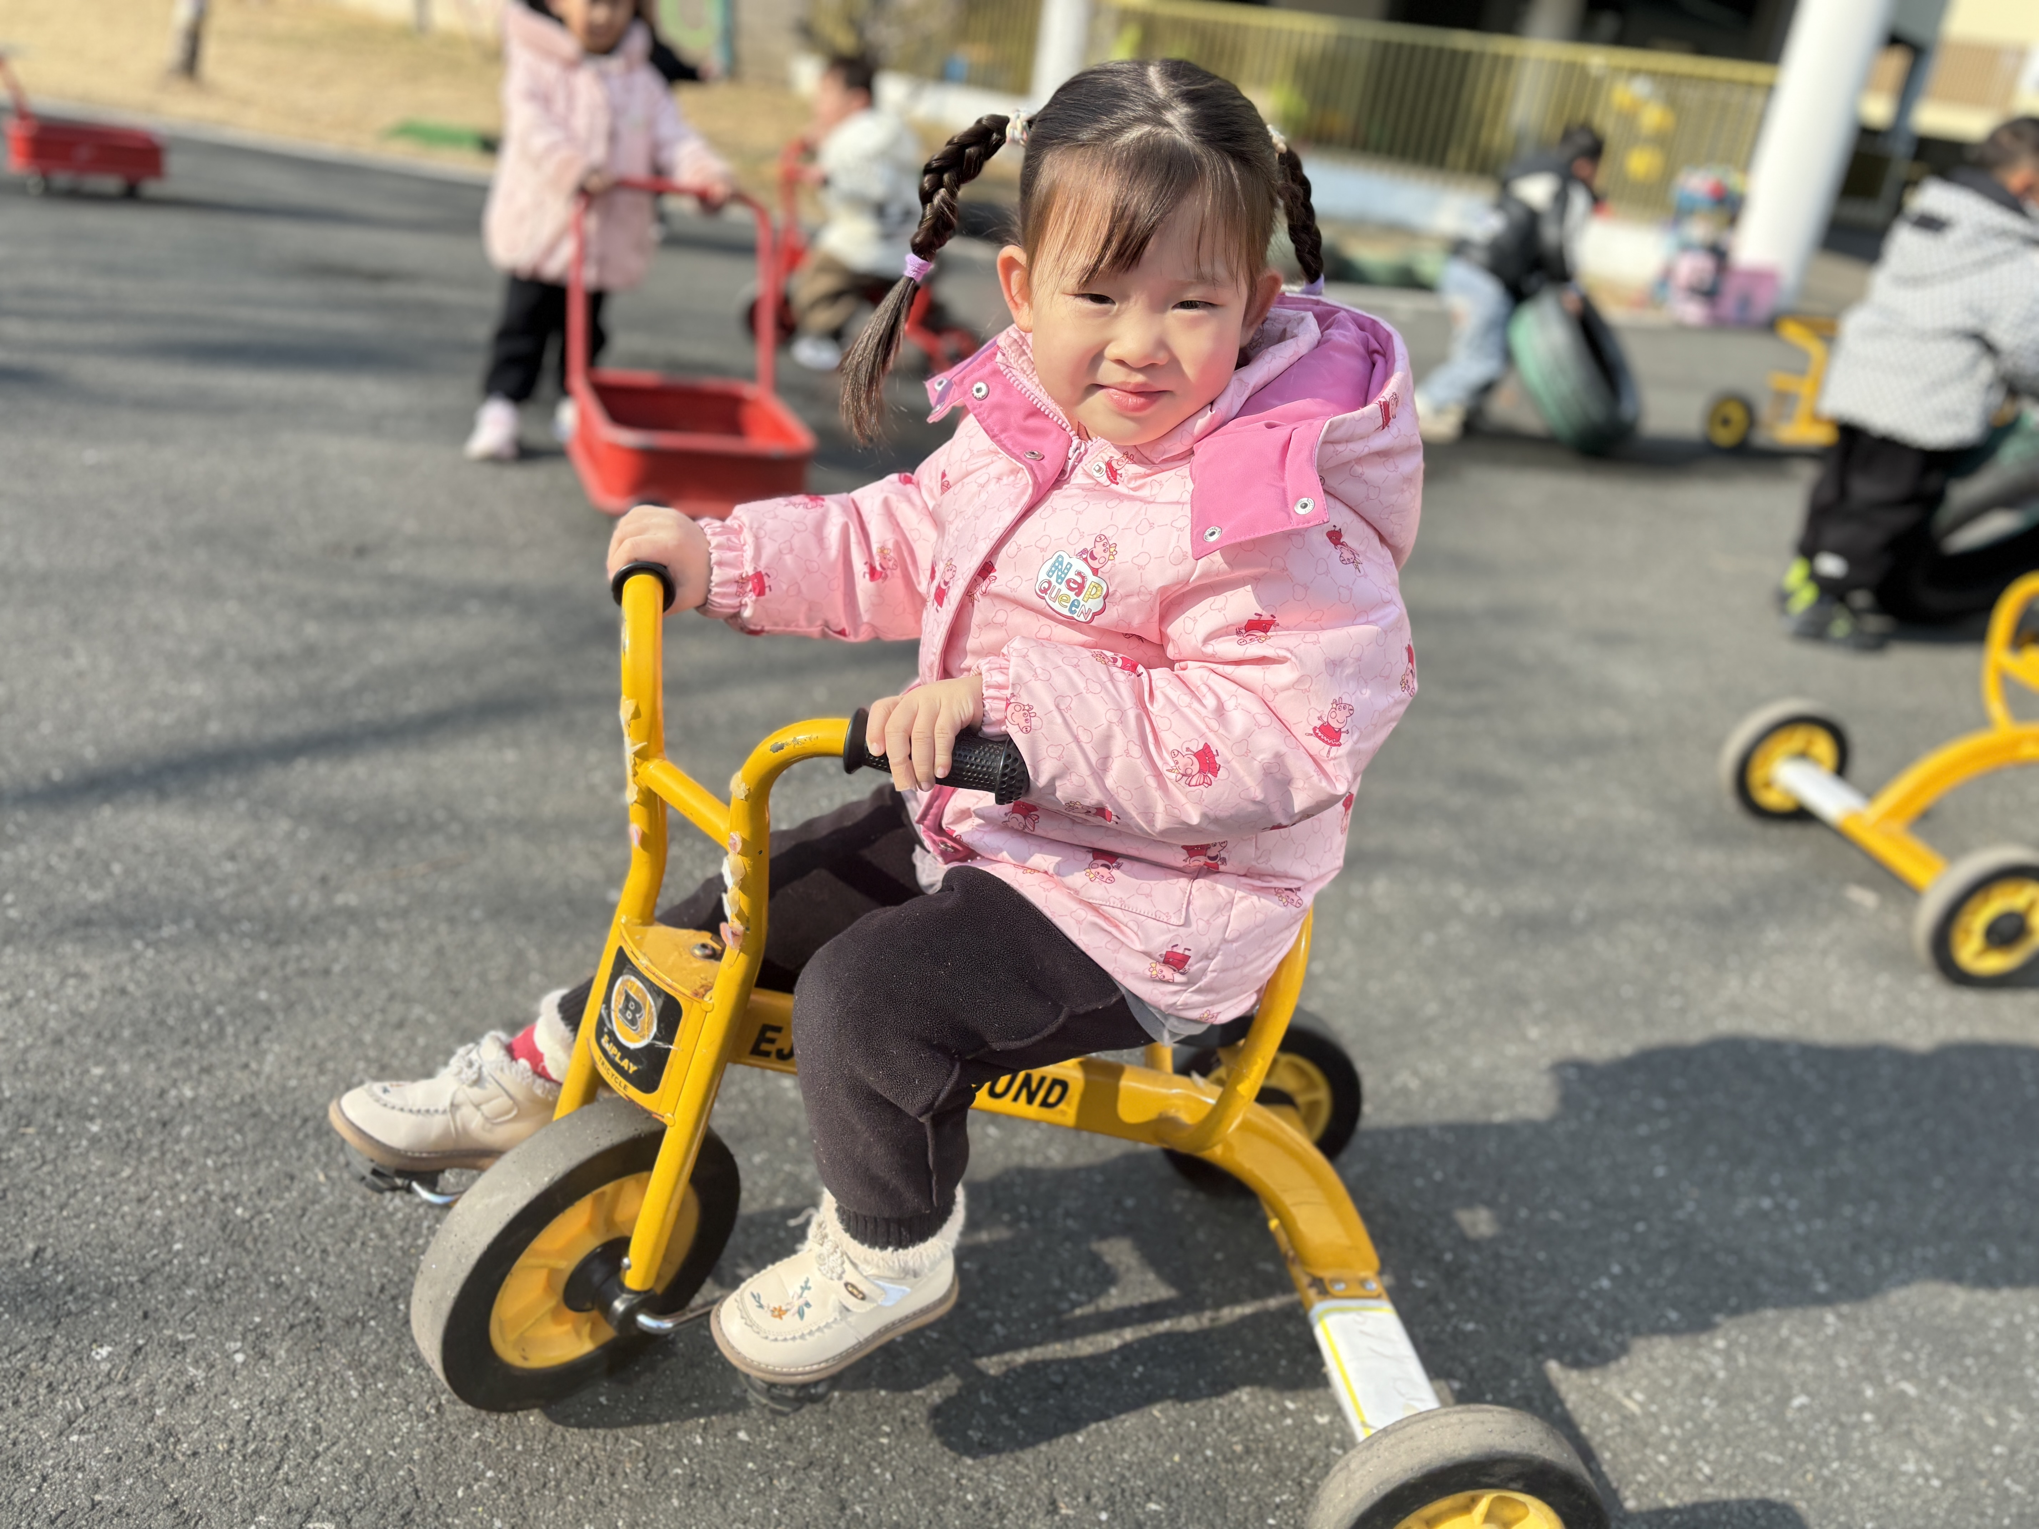 | 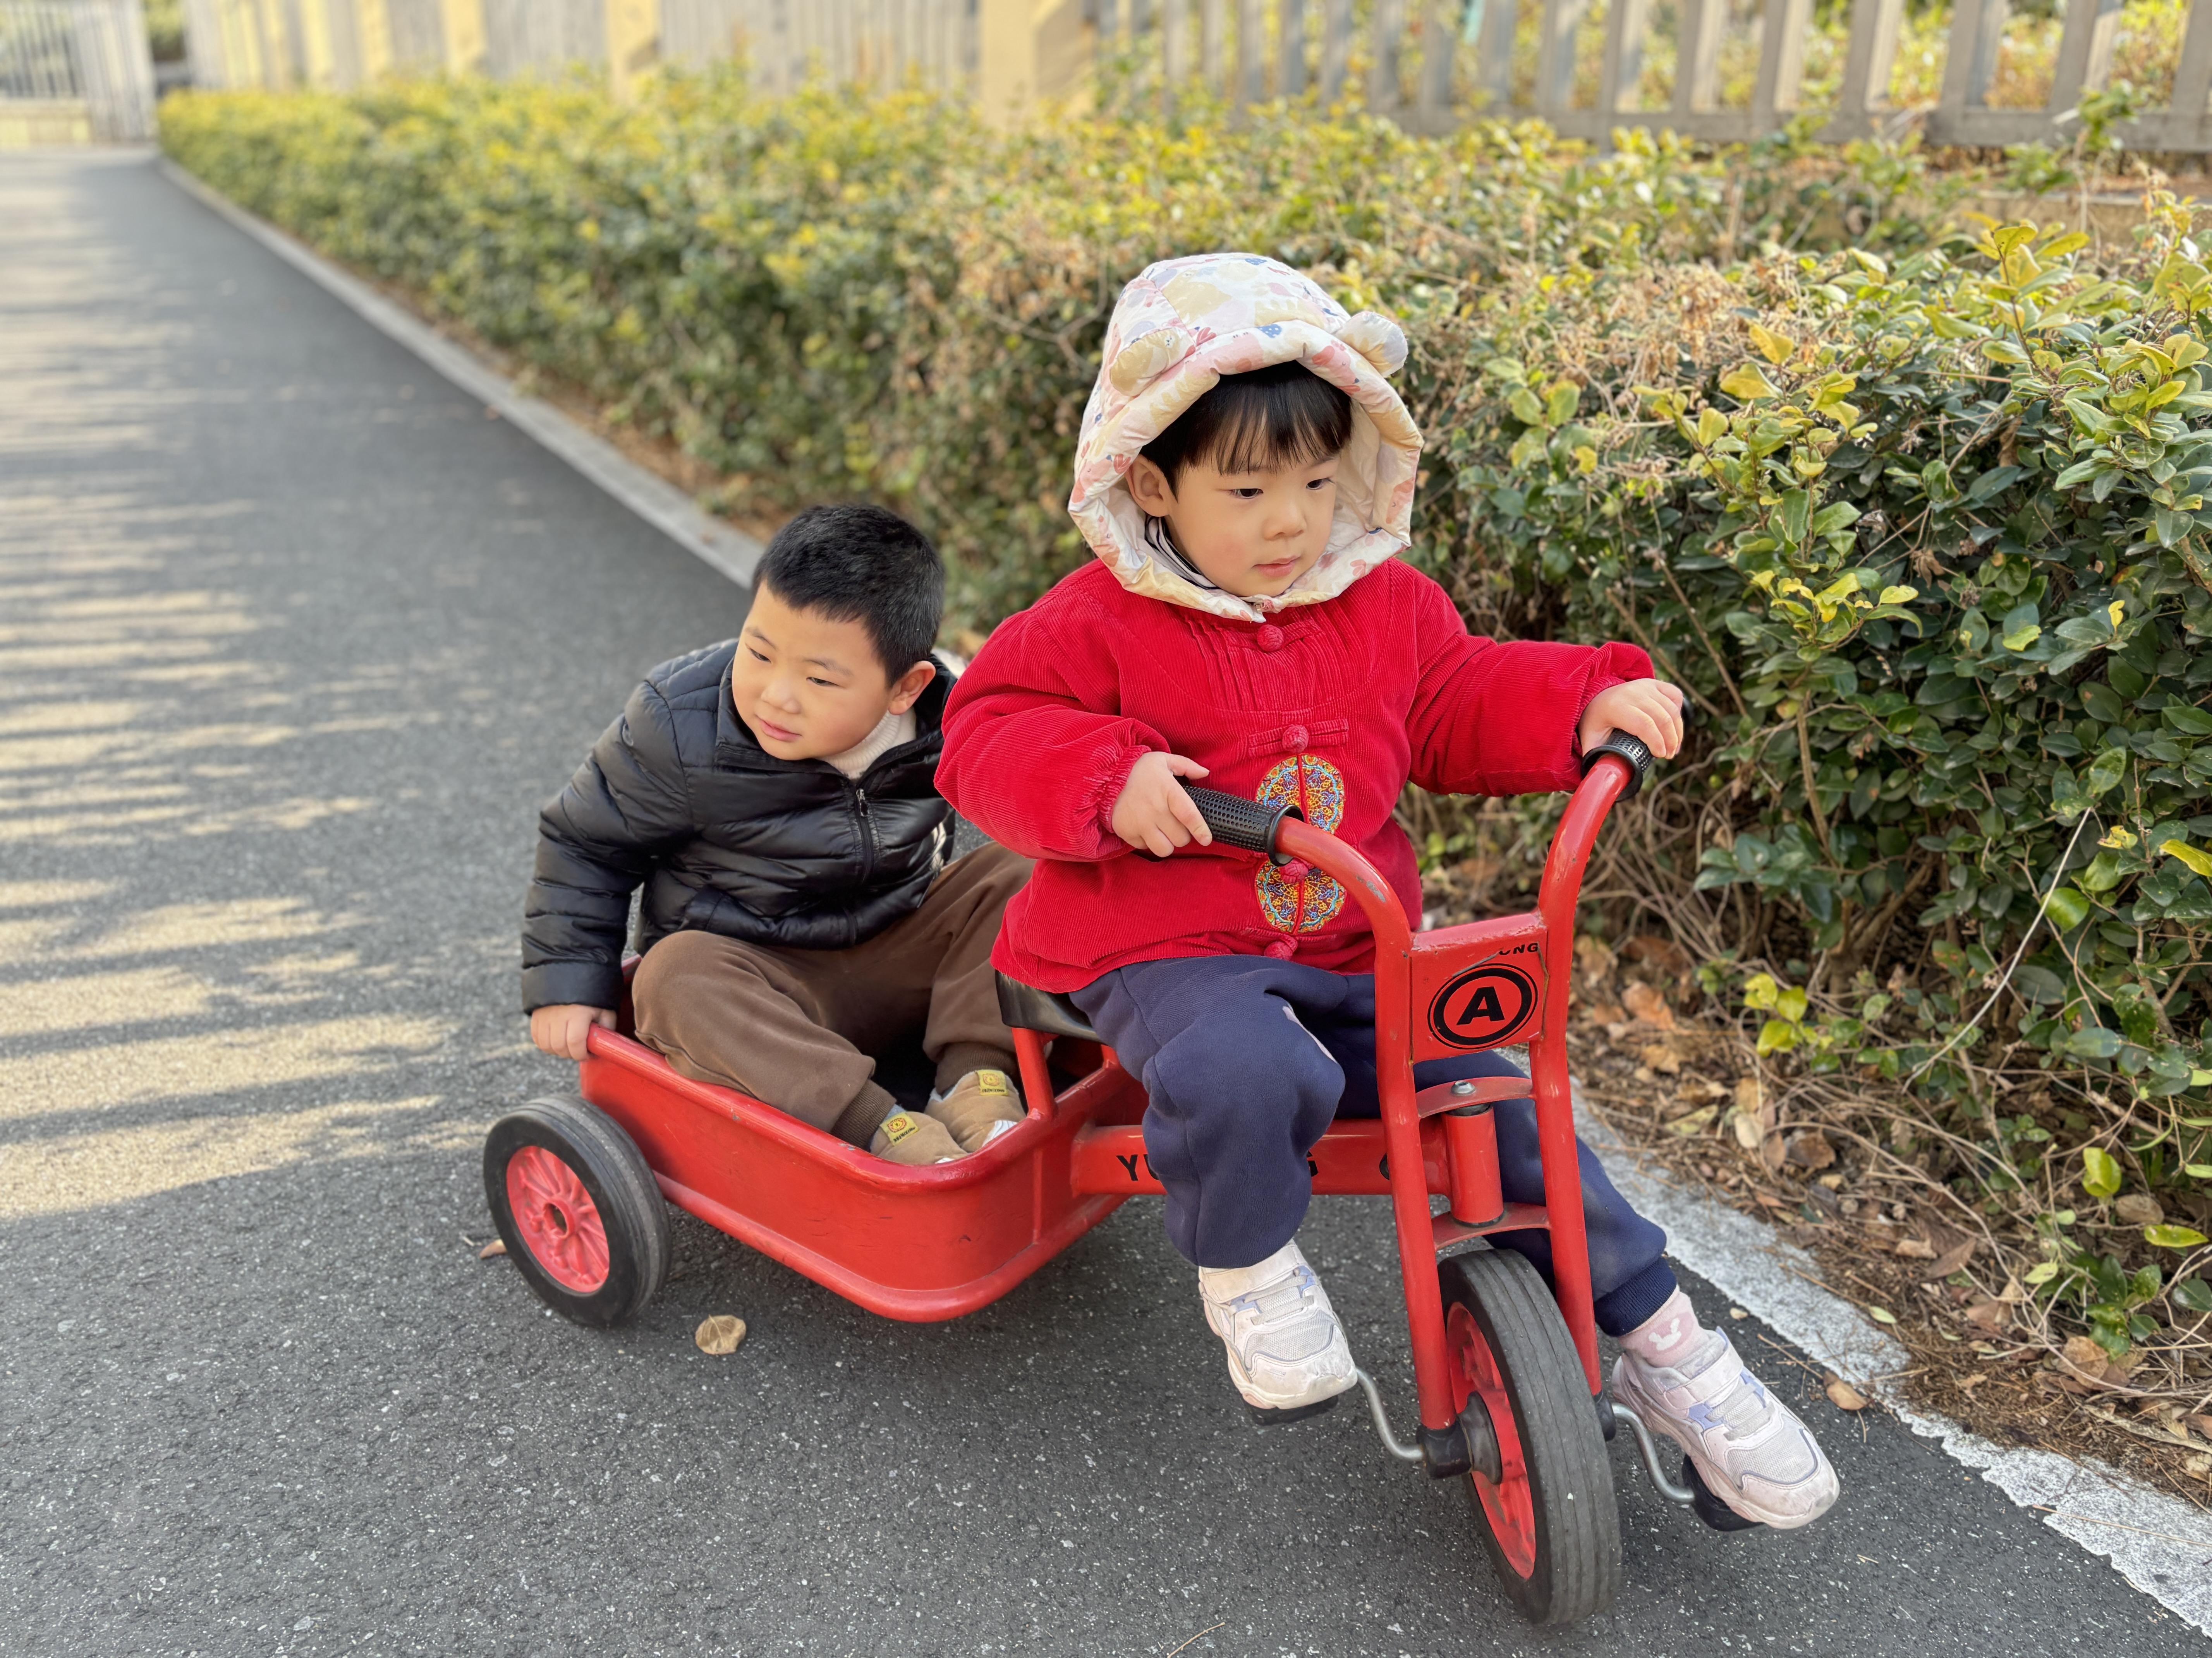
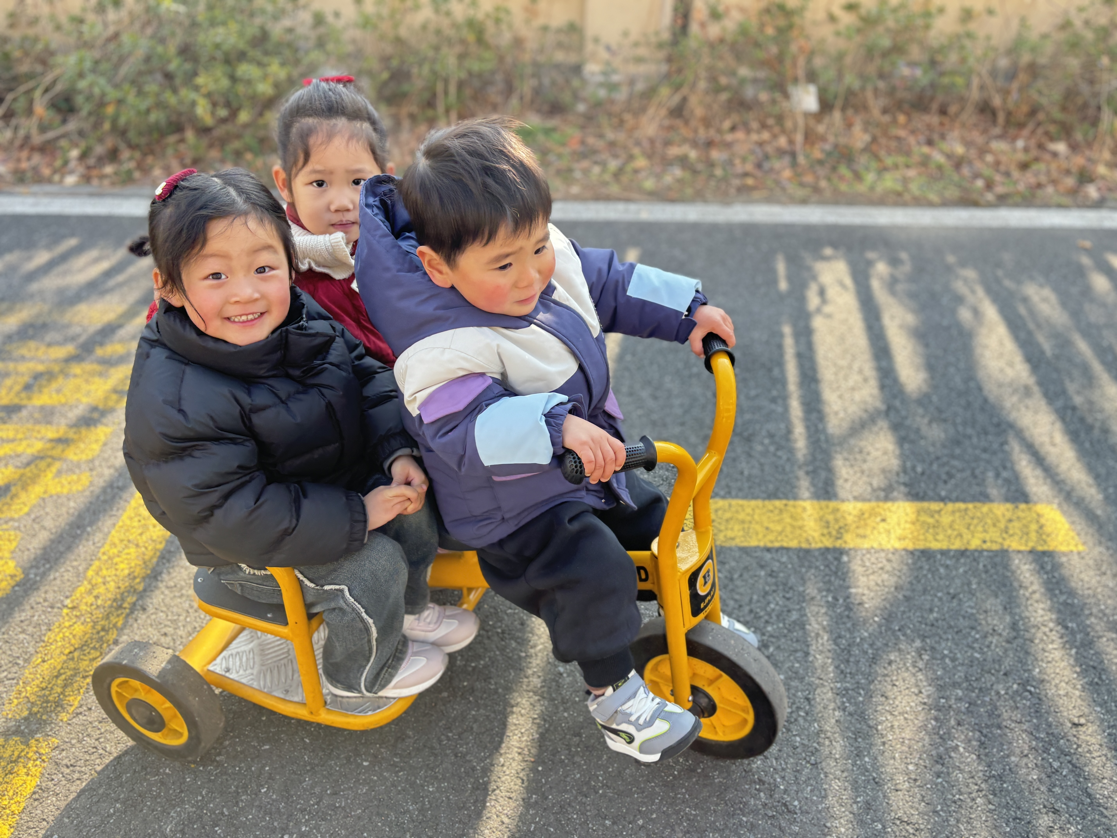 | 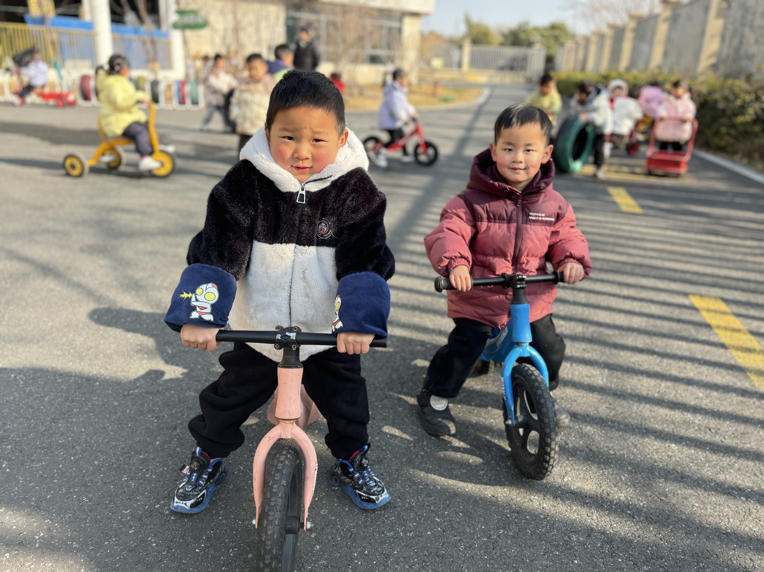 | 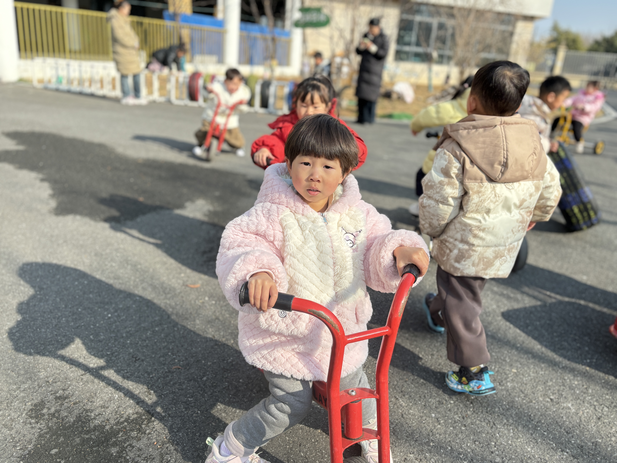

三、集体活动情况：综合《新年趣事》
孩子们度过了有趣的假期，也有了许多有趣的经历，在开学第一天，我们将和孩子们共同回顾假期里的趣事。活动中所有孩子都愿意和大家分享，他们都能结合图片内容大致讲出发生的事情是什么，语言较完整、连贯。
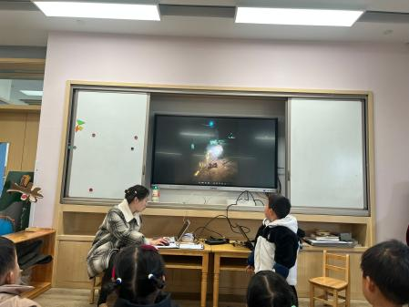 | 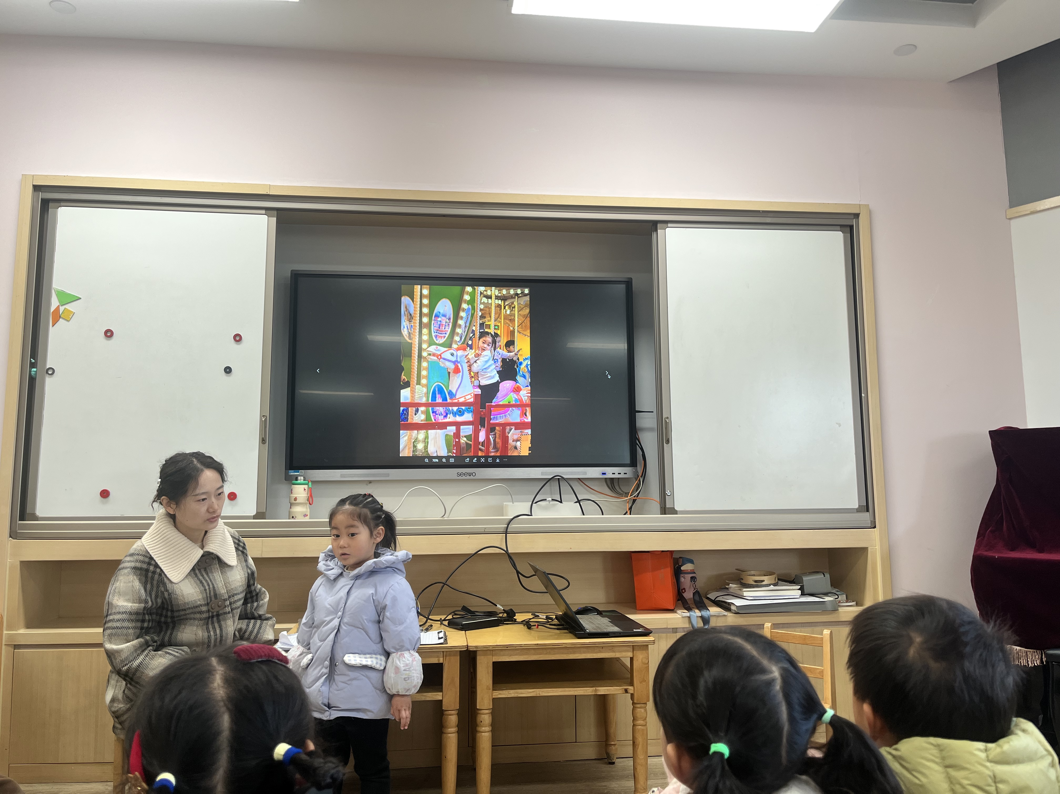 | 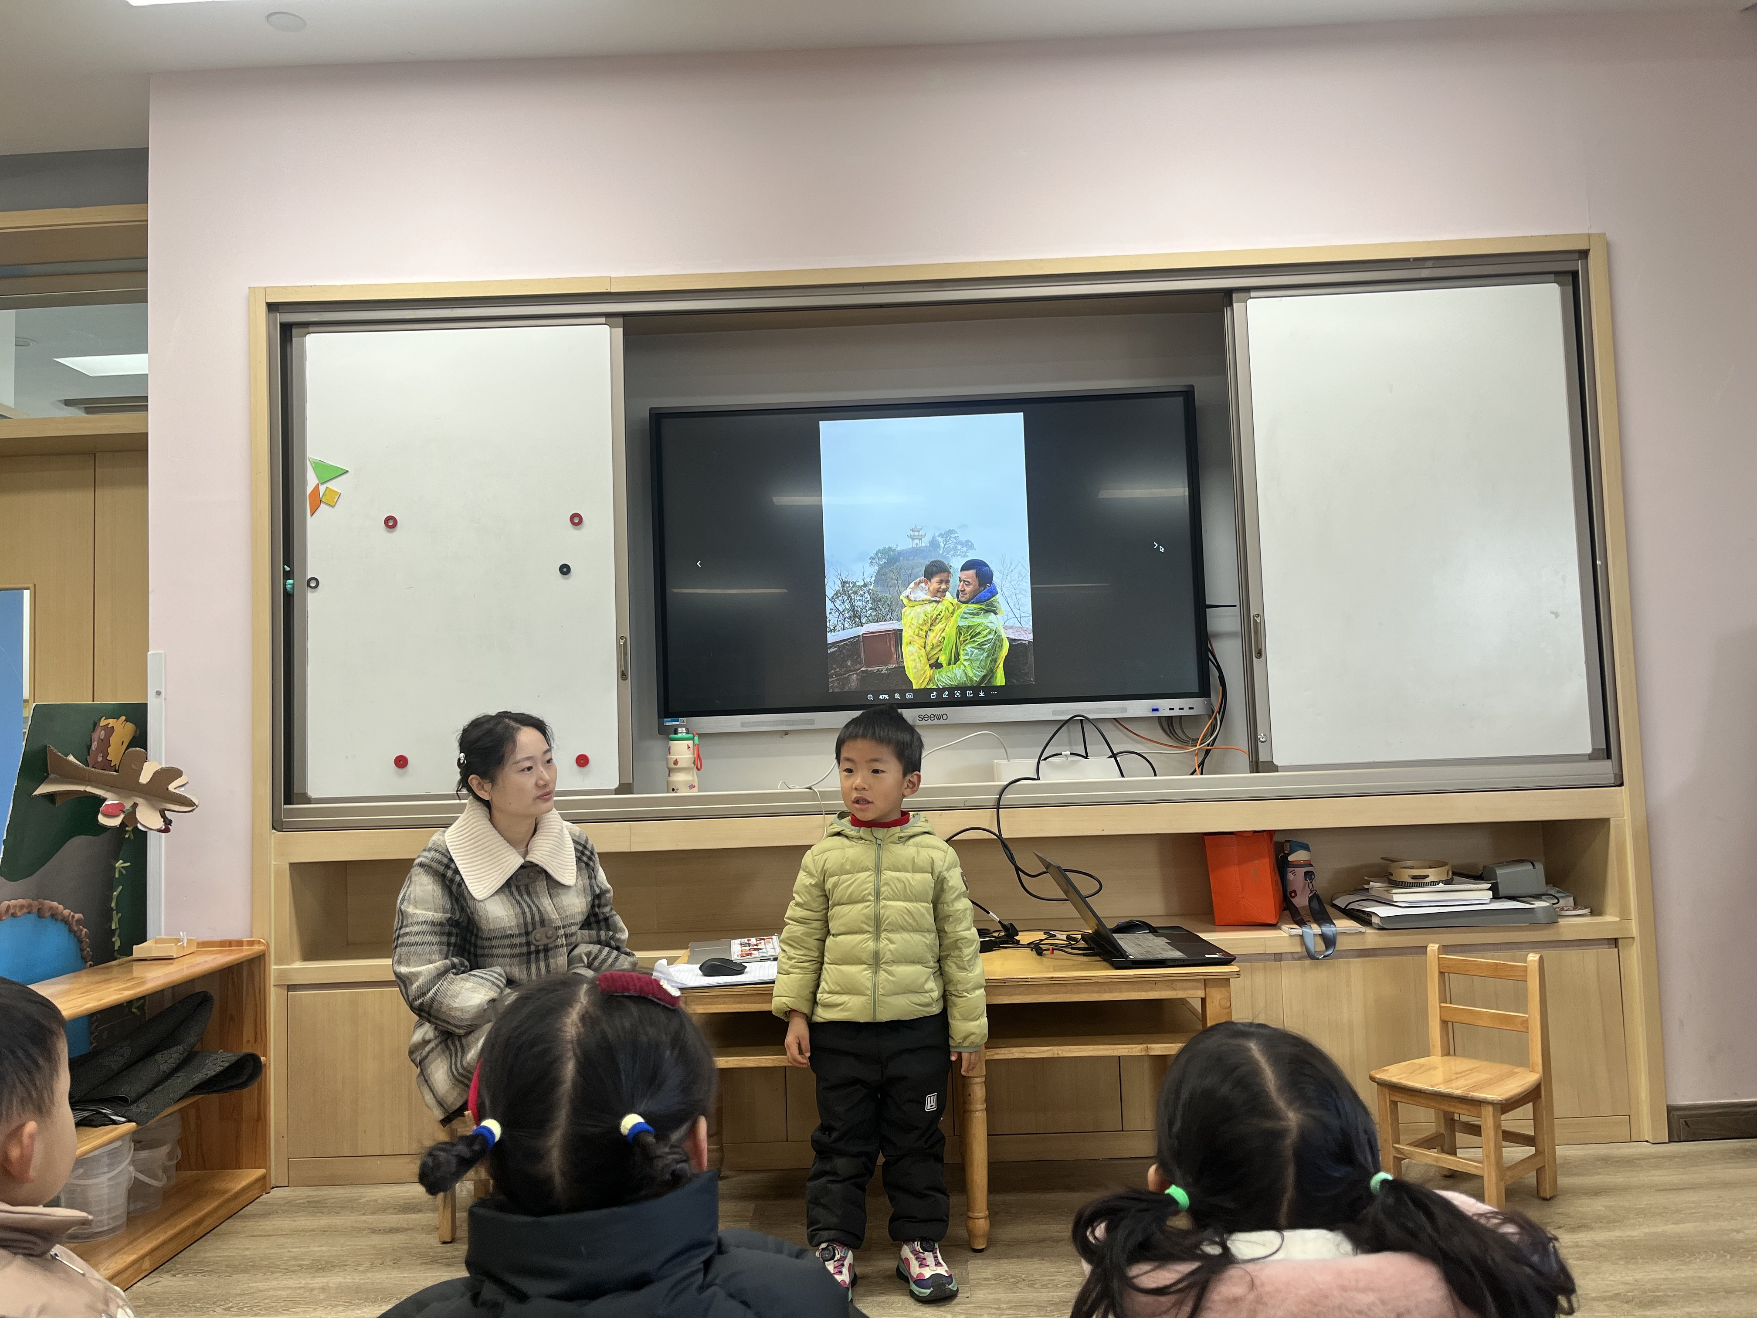

四、午餐活动
今天的午餐是清炒菠菜、土豆牛肉，所有宝贝均能自主端饭菜，经过一个寒假，发现宝贝们的就餐习惯有了很大的提高，有的小朋友饭量也变大了，希望能继续保持。
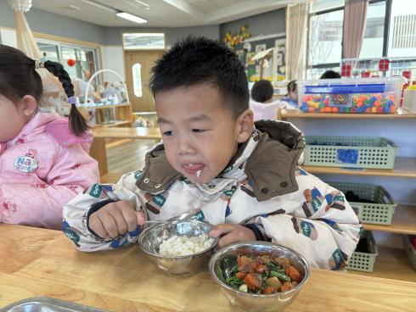 | 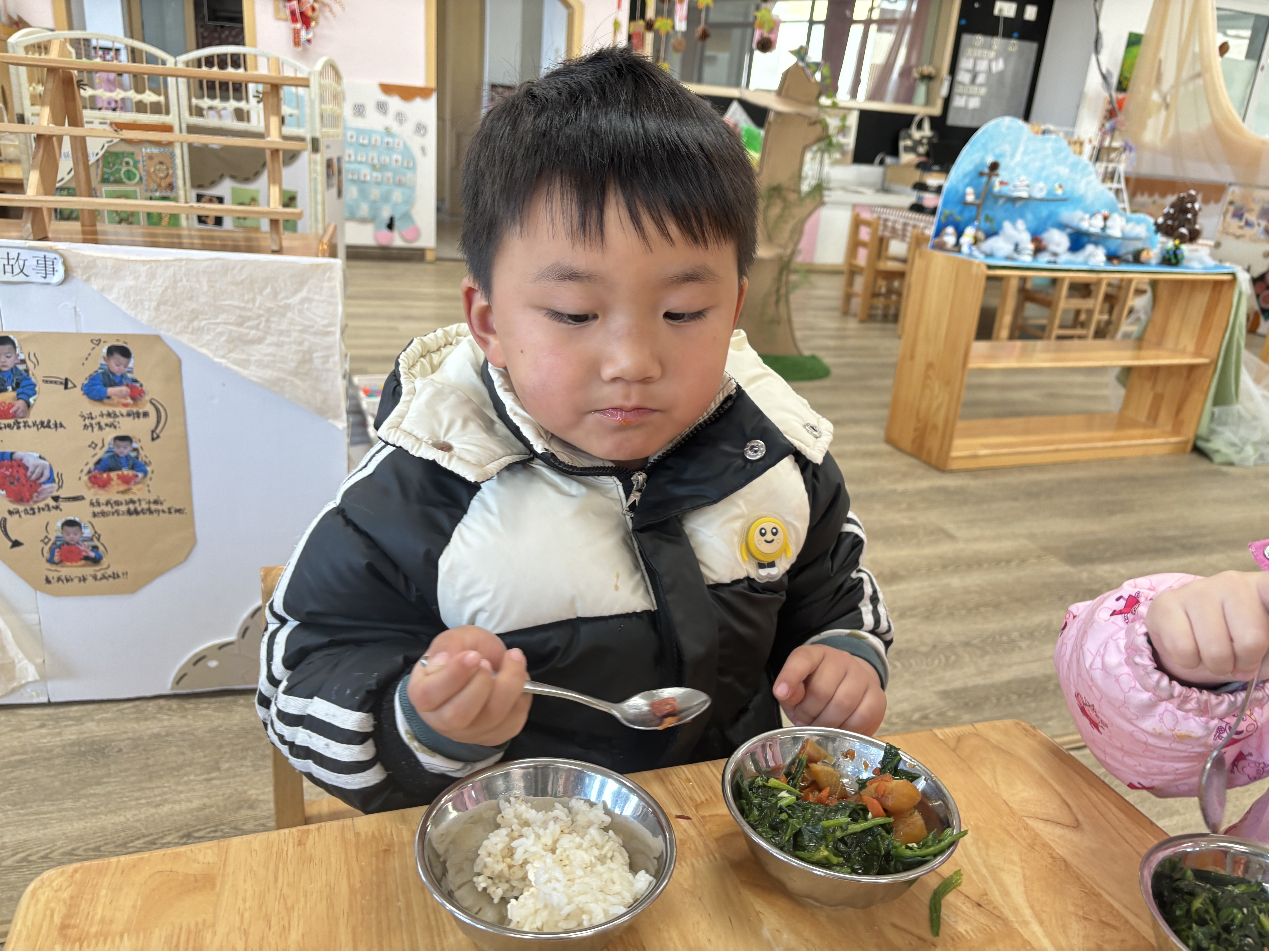 | 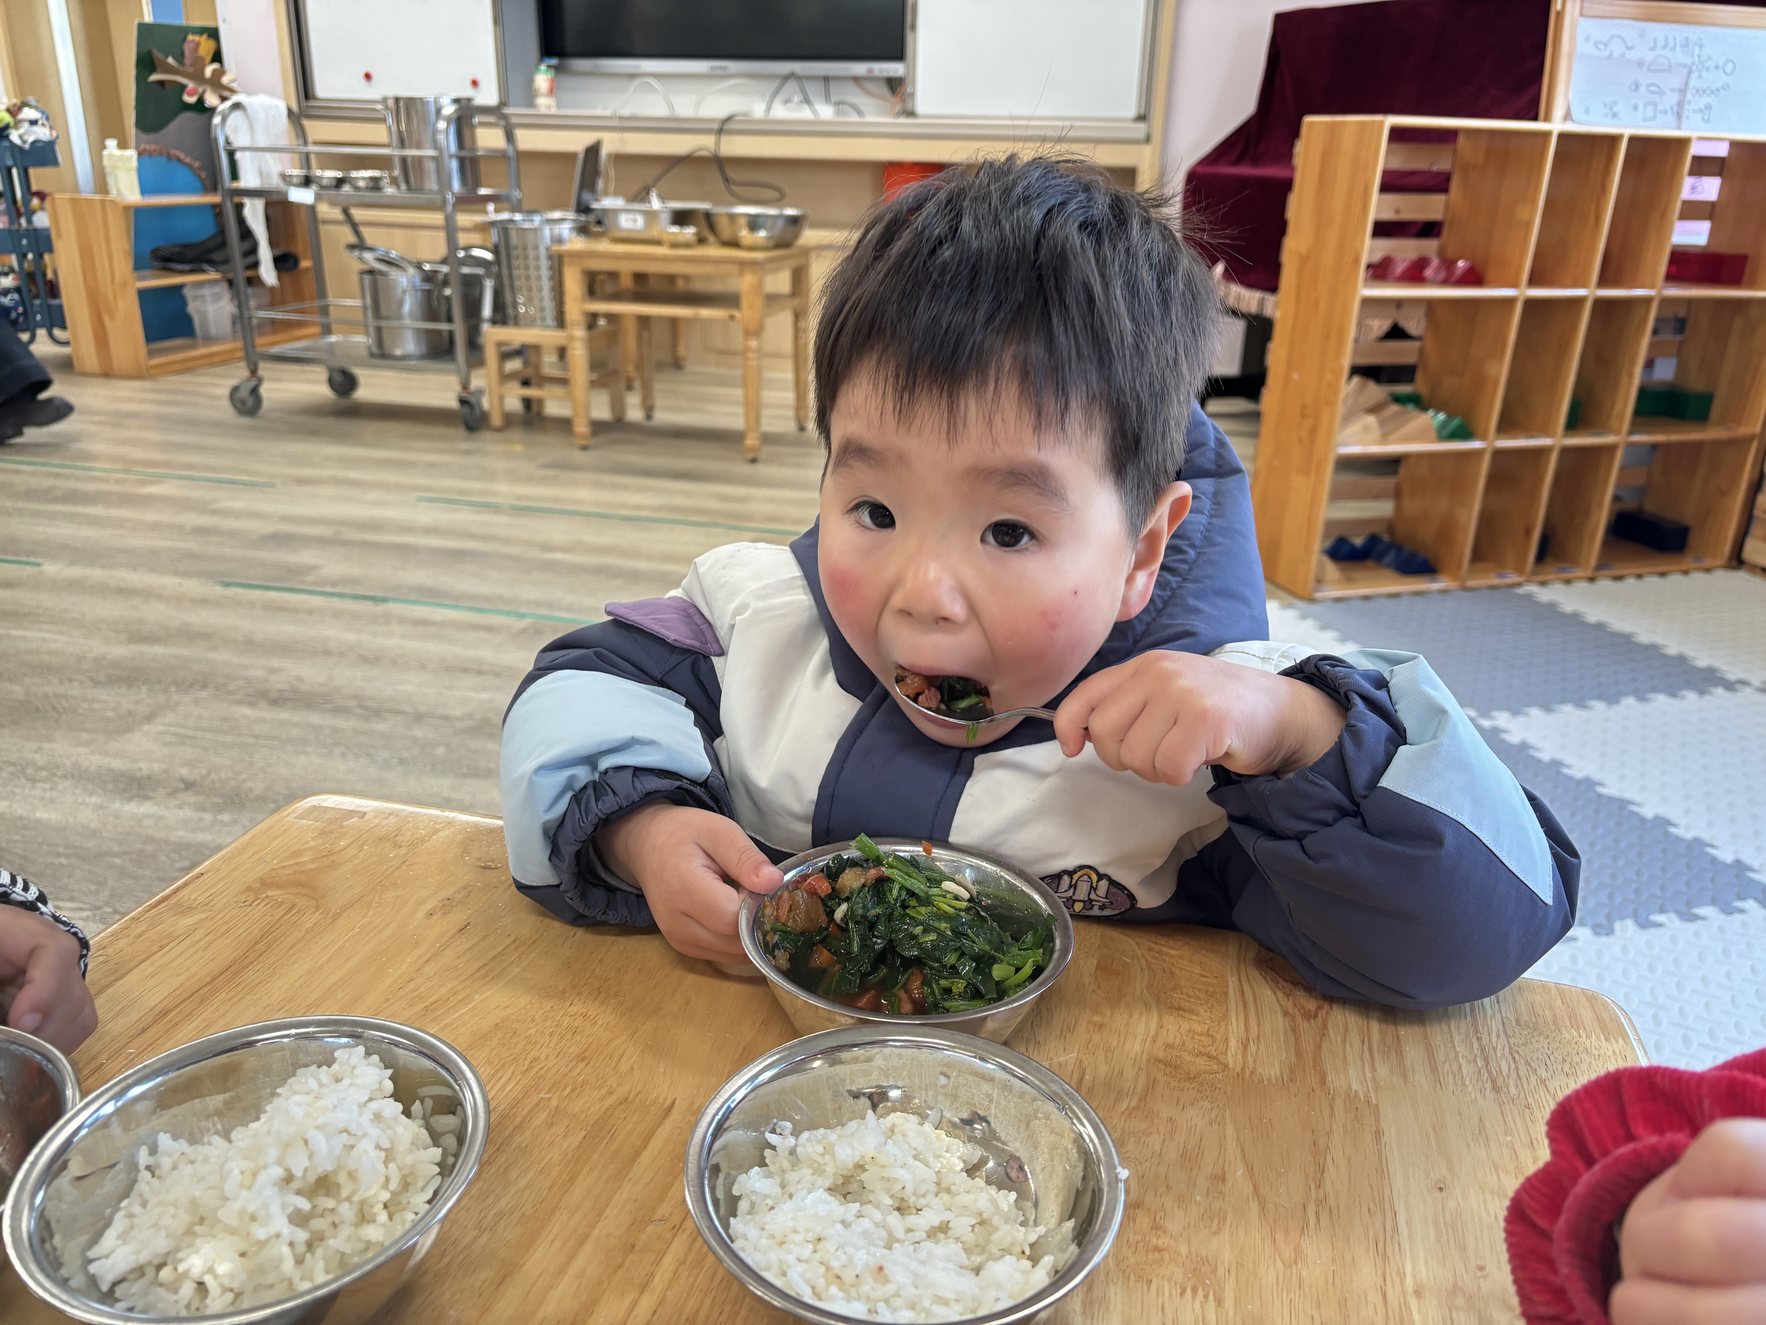
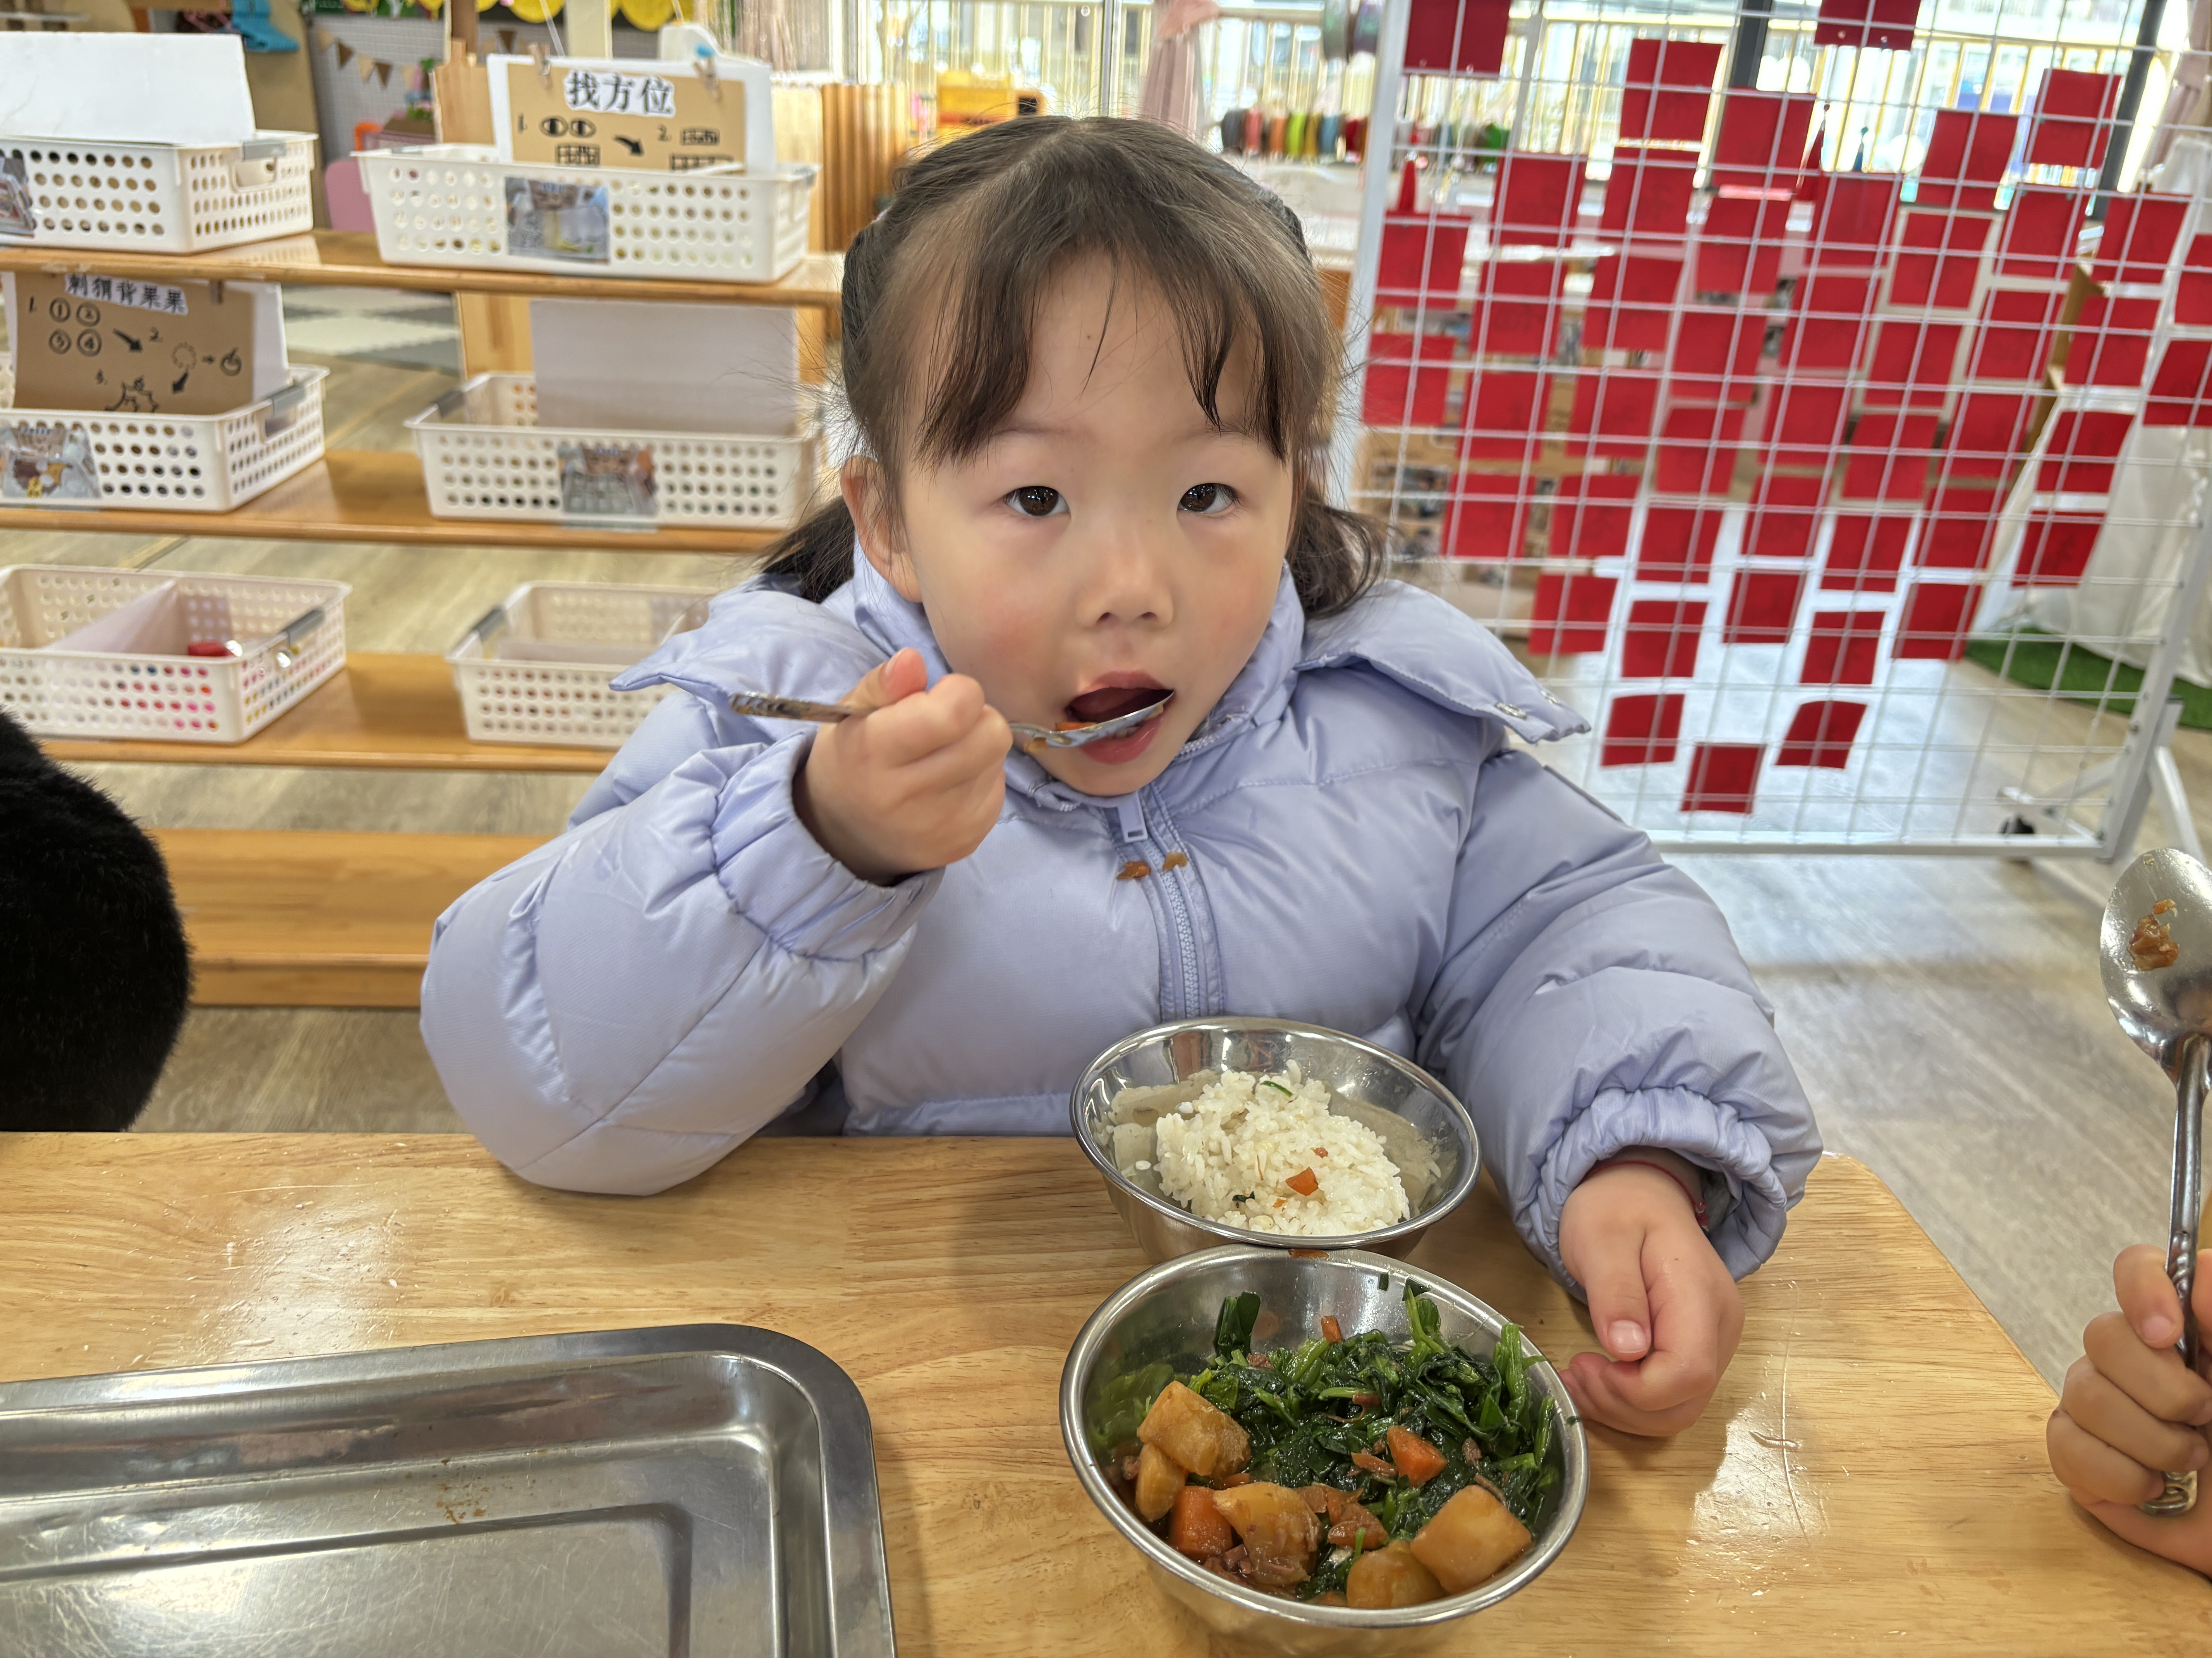 | 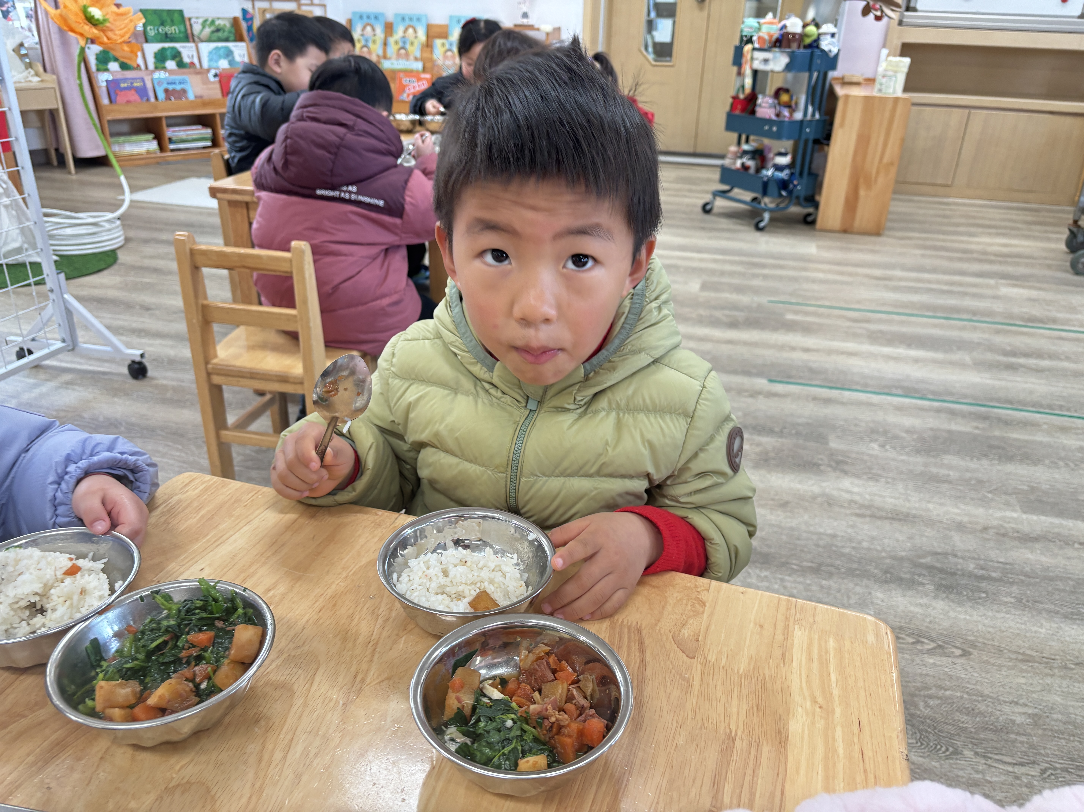 | 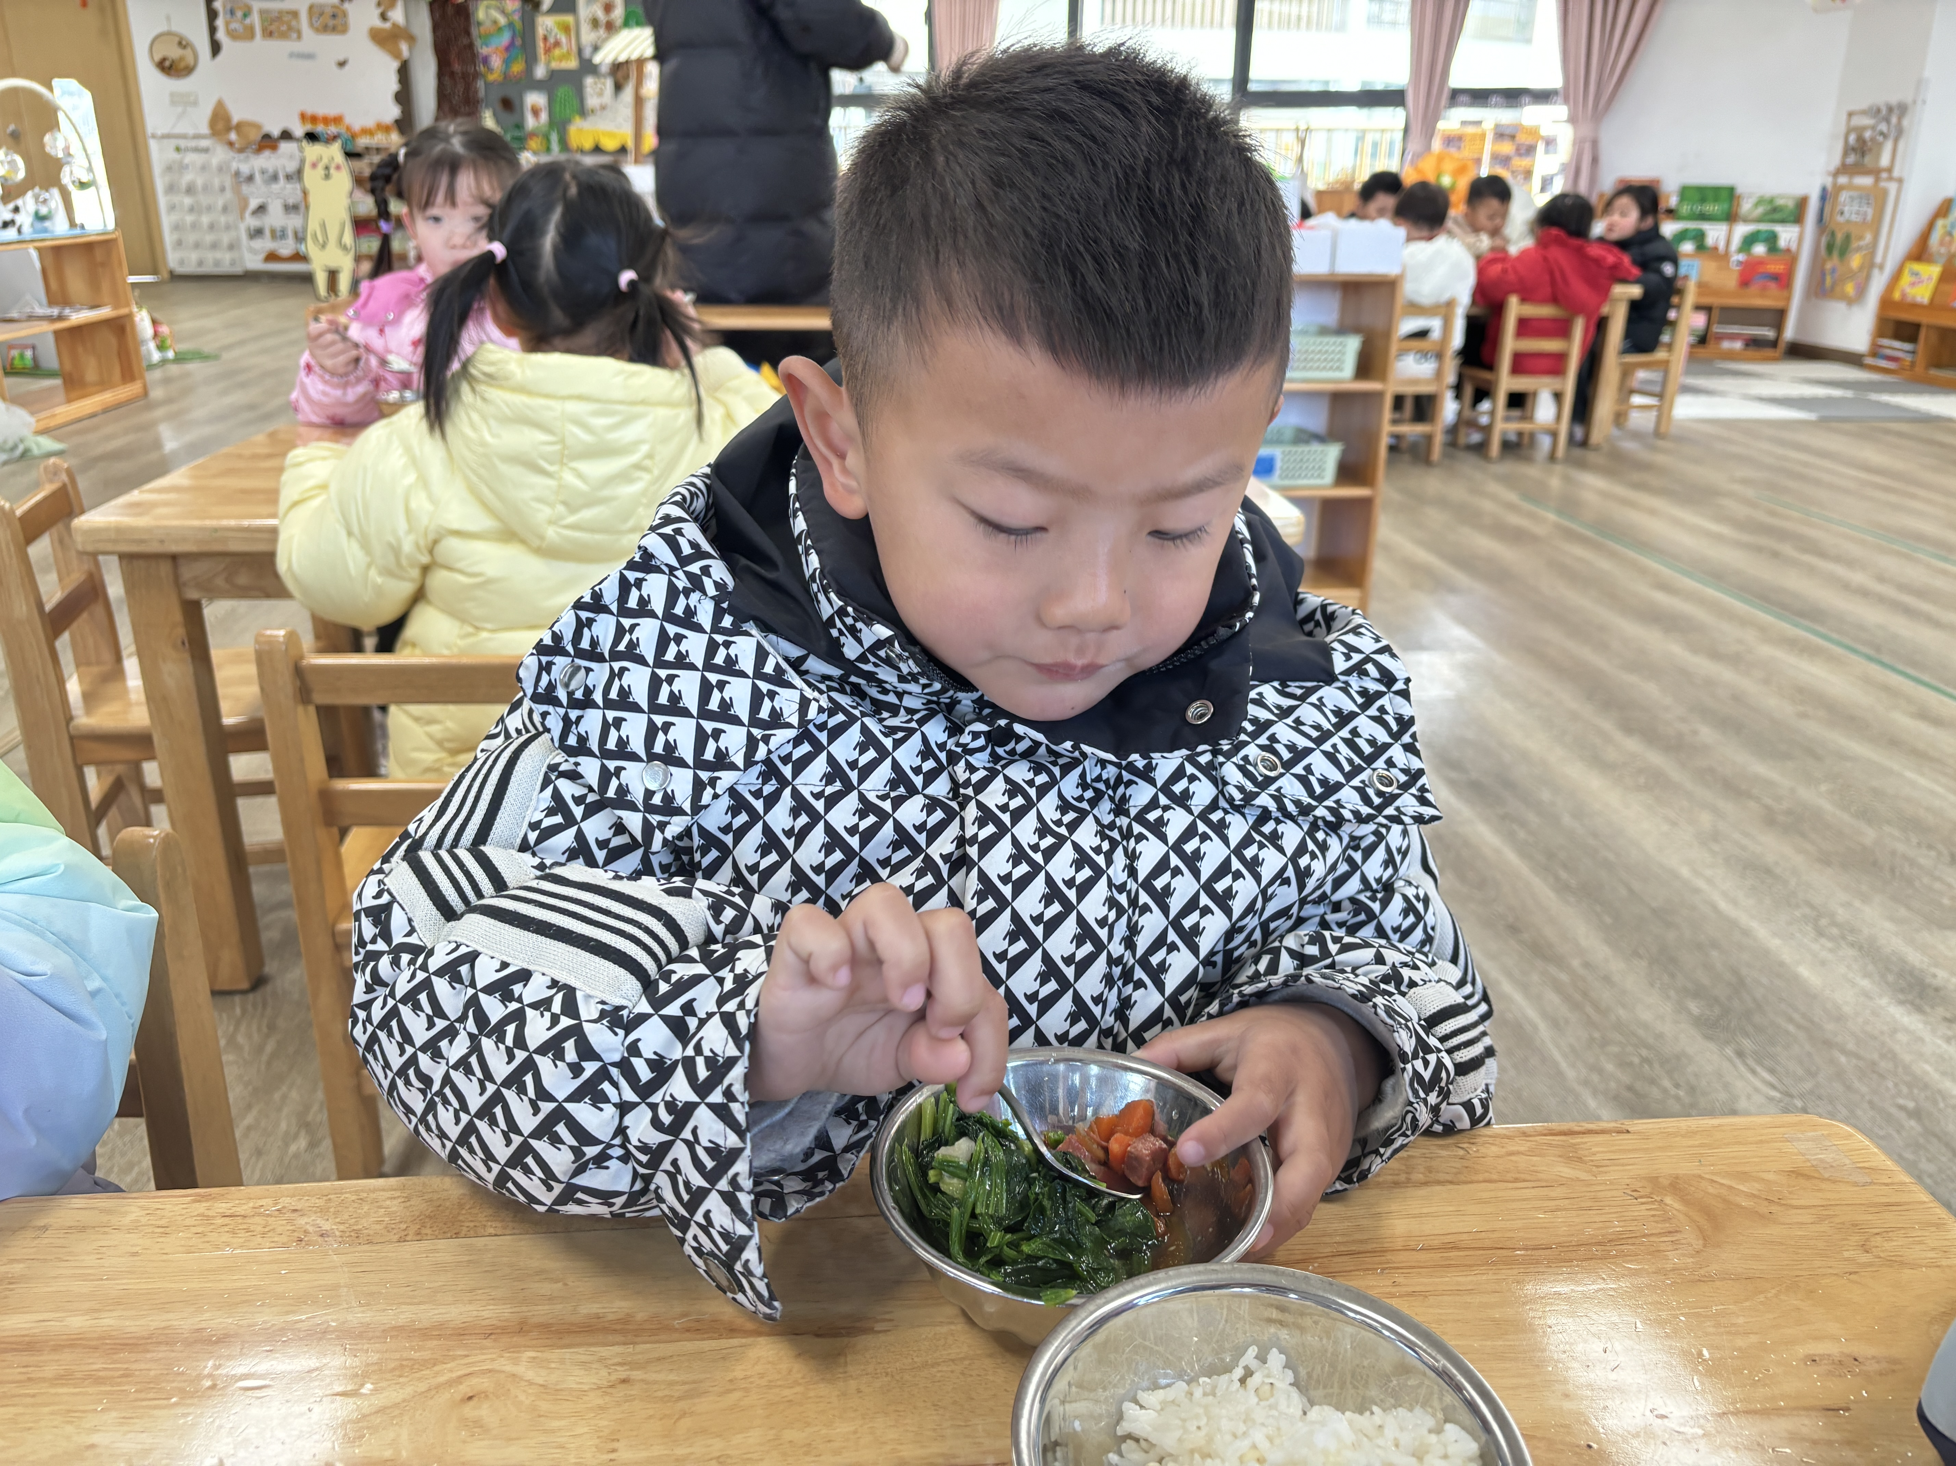

家园联系：
1.请大家及时检查宝贝的指甲，发现指甲过长的要及时修剪，养成良好的卫生习惯哦。
2.延时班报名活动已开始，请家长及时关注群内消息。
3.《快乐家园》还没带来的家长请及时带来。

